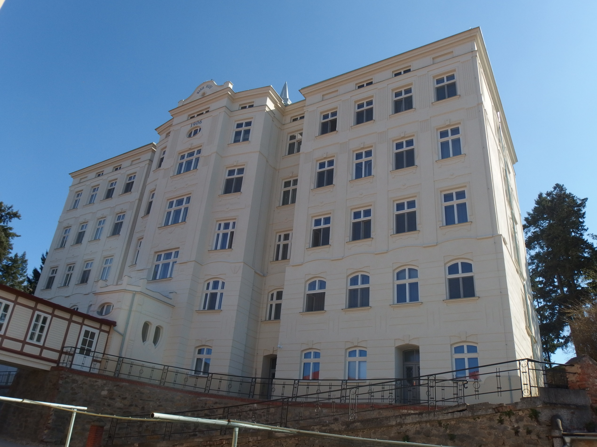
Domov Božice, příspěvková organizace
si Vás dovoluje pozvat na

Den otevřených dveří

dne 11.10.2018 od 10:00 do 16:00 hod

Program:
- prohlídka Domova Božice
- představení aktivizačních činností
- od 13,30 SOUSEDÉ, pěvecký sbor z Hodonic a Tasovic

